Gebze Technical University
Computer Engineering

CSE 222
2017 Spring

HOMEWORK 3 REPORT

STUDENT NAME : Muhammet Bedirhan Çağlar
STUDENT NUMBER : 141044073

Course Assistant:

Q1-) => ANALYSİS RESULTS :

“RESULT(X).TXT”
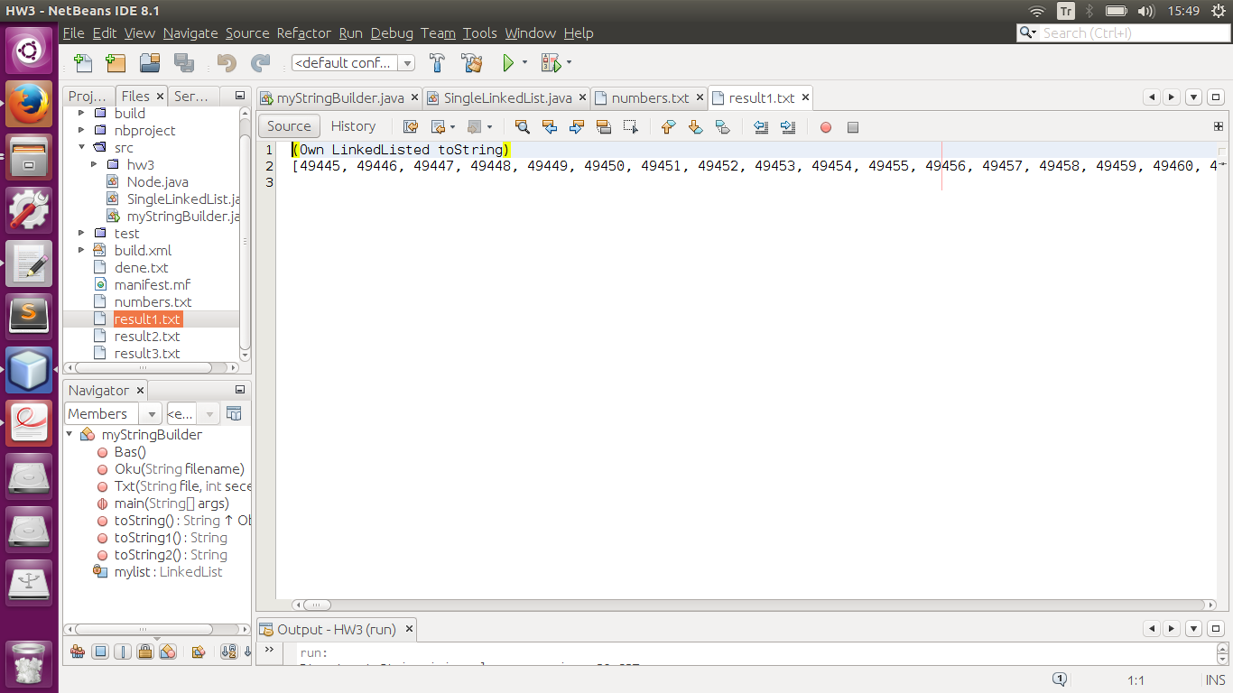
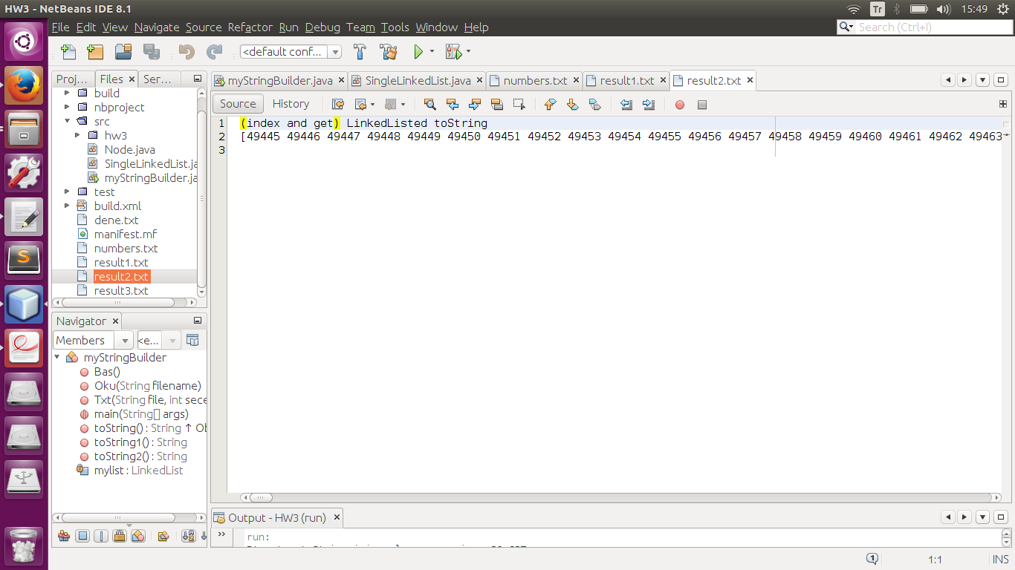
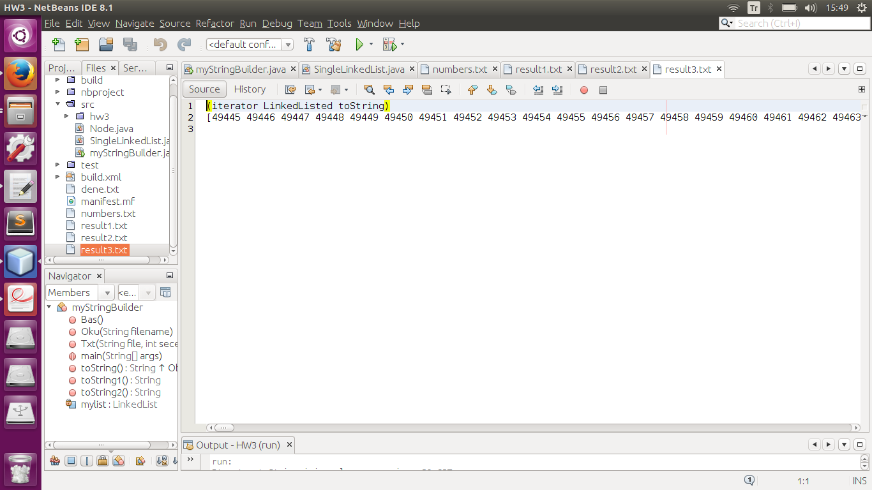
TİME :

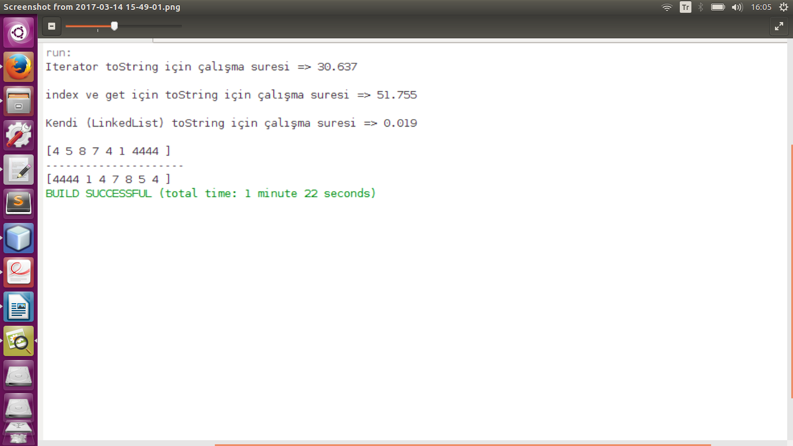

=> Numbers.txt adındaki txt tinin içinden 100.000 civarında sayiyi okuyarak

~İndex ve get i kullanarak toStringle1 number2.txt ye yazdık.
~Iterator kullanarak toString2 number3.txt ye yazdık.
~LinkedList in kendi toString number1.txt ye yazdık.

Daha sonra ise, bunlara timer koyarak yukardaki sonuçları elde ettik.Görüldüğü üzere hız açısından:

toString(LinkedList) > toString1(iterator) > toString2(index)

sonucuna vardık.

Q3-)

1. System Requirements

dene.txt
numbers.txt
deneme.txt
Main.java
myStringBuilder.java
SingleLİnkedList.java

5. Problem Solutions Approach

=>100.000 tane integer okumak için önce helper fonksiyonlar yazdım.
Okunan txt yi LinkedListe atarak result1 ,result2,result3 e yazdırmak için ise 3 farklı toString yazdım.

=>SingleLinkedlLİst için reversetoString in içinde helper recursive fonksiyon çağırdım ve listimdeki datayı ters bir şekilde ekrana bastı.

=>Silinen nodları arayList e tutarak yeni eklenecek elemanlar için node almak yerine elimdeki nodların datalarını değiştirerek listeme entegre ettim.Remove ve add fonksiyonlarını update ederek
nodların referanslarını birbirine bağlayarak aradaki zincir yapısını korudum.

6. Test Cases

1-) iki farklı txt den okuma ve toString merodlarının denenmesi.
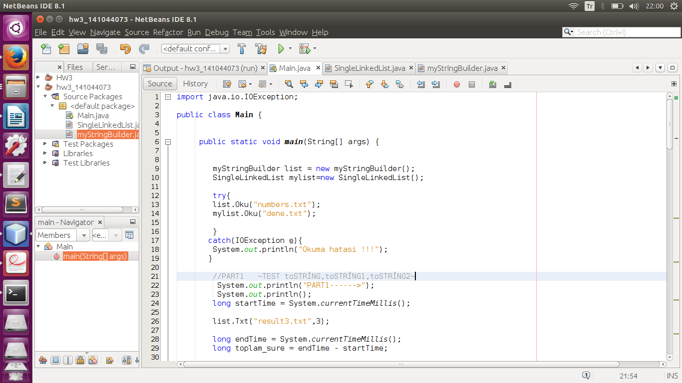
Result1.txt,Result2.txt,Result3.txt

7. Running and Results

